國立臺灣師範大學鼓勵學生赴國外進修補助
學生返國報到單
填寫日期：

獲補助出國年度： 學年 上/下 學期
姓名： | 臺師大學號：
臺師大系所：
臺師大學院：
基本核銷文件：
□國外學校之修業成績單影本
□心得報告紙本及電子檔
□核給生活費者，檢附護照入出境章戳頁影本
學院結案確認（以下由學院承辦人填寫）：
□無另訂其他結案要求或文件
□有訂學院結案要求或文件，確認學生已完成

院戳

已由國際事務處與學院承辦人確認：該院無另訂其他結案要求

國立臺灣師範大學鼓勵學生赴境外進修補助學生赴國外修習
返國後心得報告書

一﹑學生資料 填寫日期： 112.10.18
獲補助出國年度：111 |  | 學年 第三學期（暑）
中文姓名：  莊克仁 |  |  |  | 英文姓名（姓, 名）：  Chuang,Ke-jen
臺師大就讀科系所、年級：  臺灣史研究所三年級 |  |  |  | 臺師大學號：  60927016L
修習國家：

修習校名：
美國加州大學洛杉磯校區（UCLA）
修習學院：
文學院
修習科系：
亞洲語言與文化學系
修習期間： | 112年 | 6月 | ～ | 112 | 年 | 8月
護照入出境時間： 出境： 112年 6月  入境： 年 月 |  | 28日 ■使用自動通關日 □使用自動通關

二﹑修習課程名稱：
修習課程名稱 | 任課教授 | 學分數 | 研修學季/期
POPULAR CULTURE IN MODERN CHINESE SOCIETIES  （現代中國社會的流行文化） | Ms.Faye Qiyu Lums.  陸棲雩老師 | 5 | Summer2023  2023暑期
INTROGUCTION TO CHINESE LINGUEISTICS  （漢語語言學概論） | Dr.Haidan Wang  王海丹博士 | 5 | Summer2023  2023暑期
INTERMEDIATE MODERN CHINESE  （中級現代漢語） | Dr. Hsin-fu Chiu  邱新富博士 | 4 | Summer2023  2023暑期

(表格不足請自行加頁)

三﹑心得分享（如學術方面、生活方面、開銷概算等，約1500字）

學生在加州大學洛杉磯校區（University of California, Los Angels, 以下簡稱UCLA）附近租賃一間小套房，走路到學校上課地點，大約半小時，同時街上也可搭公車到學校，大約10分鐘左右，所以交通尚稱方便。

由於UCLA位於洛杉磯西邊的西木區（Westwood），據說當地算是洛杉磯的好區，適逢美國物價上揚，因此當地一個人每月的生活費用在美金1,000至1,500，學生省吃節用當然就不必那麼多，總之開銷以居住的支出花費較多，每月租金至少需約（台幣6萬元）。

學生在暑期（6至8月）期間，就UCLA亞洲語言與文化學系（Department of Asian Language and Culture）所開的課程符合我來交換的目的，選出三門課來，課程名稱及內容大要如下：
1. 現代中國社會的流行文化（POPULAR CULTURE IN MODERN CHINESE SOCIETIES）
本課程旨在探討中國大陸、台灣、香港和海外華人社區的現代中國流行文化。 從小說到電影，音樂到MTV，從卡通到卡拉OK，本課程將探討流行在中國社會中的表現，並追溯其在上個世紀的發展。
2. 漢語語言學概論（INTROGUCTION TO CHINESE LINGUEISTICS）
本課程是漢語語言學入門課程，全面以英語介紹漢語類型特徵、語音系統、書寫系統（漢字）、詞彙、結構以及社會和文化實踐中的語言等主要觀點。
3. 中級現代漢語（INTERMEDIATE MODERN CHINESE）
本課程旨在以英語教授如何培養學生中級漢語交際能力和中國文化欣賞能力。 通過本課程，學生將培養三種溝通模式的聽、說、讀、寫技能：解釋、人際和表達。

因值Covid-19病情降溫，學校對校內教職員生及外來遊客管制較為放鬆，所以戶外可以自由走動，室內如宿舍、圖書館、餐廳等，都可以自由進出，但有的教室並未開放，很多課程也是採取視訊教學，學生所修亞洲語言與文化學系的三門課程亦然。到七、八月份才有少數教室看到學生上實體課。儘管是視訊教學，但是老師教學與學生上課，依然認真嚴謹，毫不馬虎，學生仍須限期繳交作業，毫不倦怠。

由於UCLA位於洛杉磯西邊的西木區(Westwood),據說當地算是洛杉磯的好區,適逢美國物價上揚,因此當地一個人每月的生活費用在美金1,000至1,500,學生省吃節用，當然就不必那麼多,總之開銷以居住的支出花費較多，每月租金至少需約美金1950元（約台幣6萬元）。當時的全美物價，處於飆漲時期，什麼東西都在漲價，為了節省，必須精打細算，例如：盡量買生食回到宿舍，自行煮飯燒菜，但也會挑有在打折的東西。出門遠行，當然是以交通工具為主，搭公車、地鐵與鐵路，自然可以省下一些日常開銷。

由於不景氣，物價上漲，在洛杉磯街頭、公車站牌與地鐵候車處，都會看到一些「街友」，連洛杉磯算是「好區」的UCLA所在地西木區，也是如此。他們以男性黑人居多，但也看到女性，白天都會伸手向經過的路人要錢，不給還會喃喃自語「罵髒話」，而絕大多數的人都視若無睹。

當地語言以英文為主，墨西哥裔和非洲裔也很多，當時耳聞有對亞洲裔，尤其華人不友善的行為，我在當地生活多年的友人也證實這事情，因此，不管是求學、購物、問路等都要特別小心，除衣著打扮要低調外，在外面，自己用字遣詞達意，並了解對方來意，以免產生誤解或「被歧視」。

四﹑照片（如有，請提供）

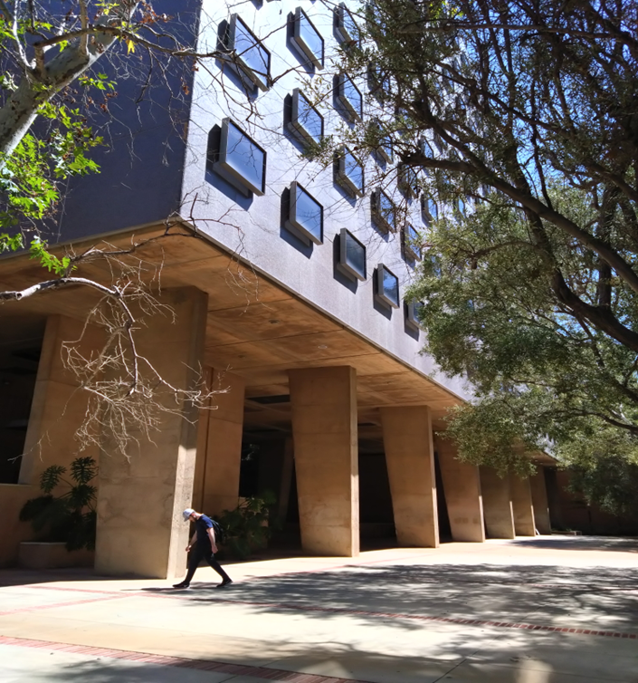

圖1 國際學生事務處亞太中心大樓
I 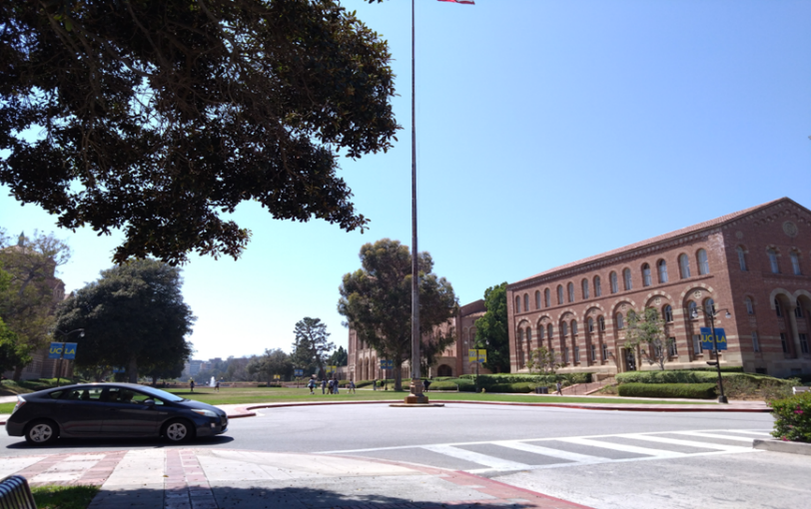
圖2 UCLA最早建築校舍之一（亞洲語言與文化學系在1、2樓層）
五﹑影音電子檔（如有，請提供）

無

六﹑其他
無

